Министерство образования и науки Российской Федерации Федеральное агентство по образованию Федеральное государственное бюджетное образовательное учреждение высшего образования «Вятский государственный университет»

Факультет автоматики и вычислительной техники

Кафедра электронных вычислительных машин

Лабораторная работа №2

по курсу «Организация памяти ЭВМ»

«Исследование АЗУ»

Выполнил студент группы ИВТ-31______________/Птахова А.М/

Проверил доцент кафедры ЭВМ ______________/ Мельцов В.Ю./

Киров 2023

1. Задание

Разработать подмикропрограмму, выполняющую следующие функции:

- Записать 6 чисел. Подобрать Маску и Эталон так, чтобы в АЗУ "совпало" **несколько значений** (L2=1)

- Дописать 7-ое число. Подобрать Маску и Эталон так, чтобы в АЗУ "совпало" **одно значение**.

- Дописать 8-ое число. Подобрать Маску и Эталон так, чтобы в АЗУ не "совпало" **ни одного значения**.

2. Описание установки

2.1. Схема АЗУ

Схема АЗУ представлена на рисунке 1.

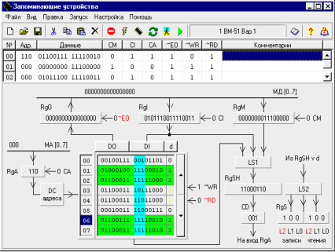

Рисунок 1 – Схема АЗУ

Управляющие сигналы:

СА - вход сигнала записи с МА в RgA по фронту сигнала синхронизации.

СI - вход cигнала записи с МD в RgI по фронту сигнала синхронизации.

CM - вход сигнала записи с MD в RgM по фронту сигнала синхронизации.

~EO - сигнал выдачи данных из RgDO на MD .

~RD - cигнал чтения данных из АЗУ.

~WR - cигнал записи данных в АЗУ.

Признаки при чтении:

L0 - в АЗУ не найдено слов с данным ассоциативным признаком.

L1 - в АЗУ найдено одно слово с данным ассоциативным признаком.

L2 - в АЗУ найдено более одного слова с данным ассоциативным признаком.

Признаки при записи:

L0 - в АЗУ во все ячейки загружены данные (для всех ячеек признак достоверности данных d=1).

L1 - в АЗУ осталась одна незагруженная ячейка с d=0.

L2 - в АЗУ имеется более одной незагруженной ячейки с d=0.

2.2. Функциональные схемы для LS1 и LS2

Функциональные схемы LS1 и LS2 представлены на рисунках 2-3.

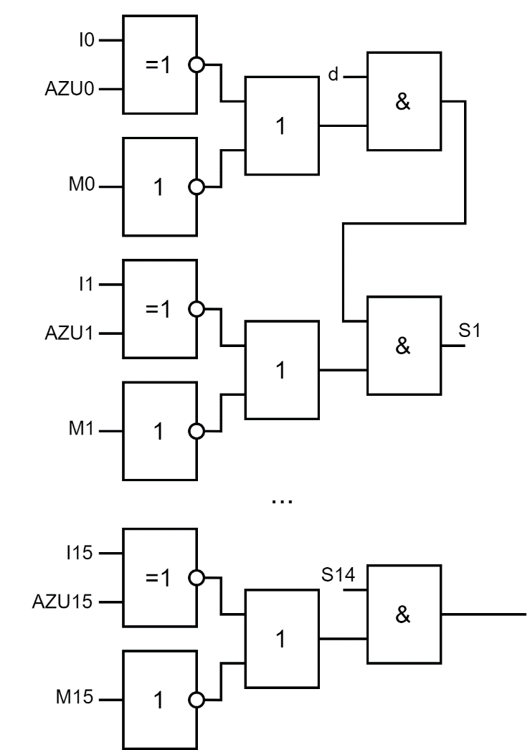

Рисунок 2 – Функциональная схема LS1

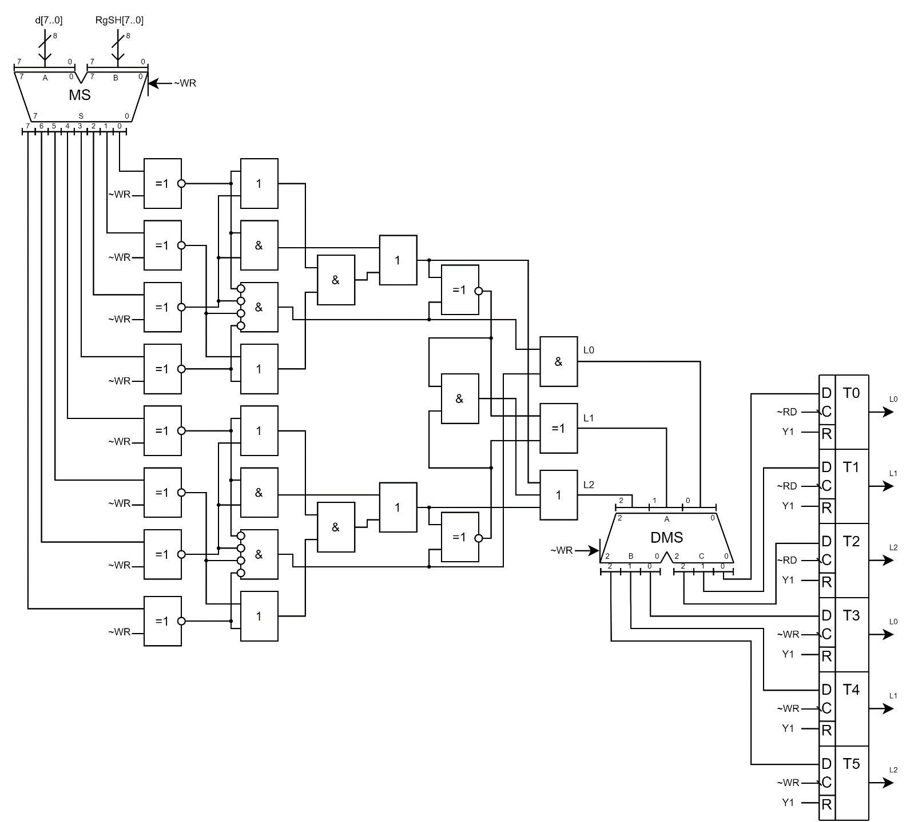

Рисунок 3 – Функциональная схема LS2

3. Разработка подмикпрограммы

3.1. Разработка алгоритмов

Схема алгоритма записи и чтения представлены на рисунках 4 и 5 соотвественно.

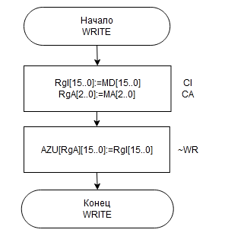

Рисунок 4 – Схема алгоритма записи

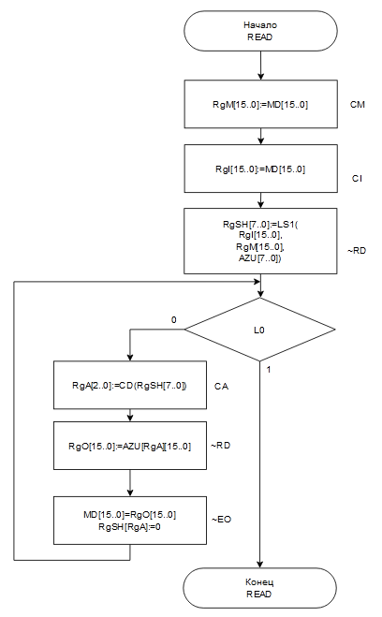

Рисунок 5 – Схема алгоритма чтения

3.2. Листинг кода

Листинг кода разработанной подмикпрограммы представлен на рисунках 6 - 7.

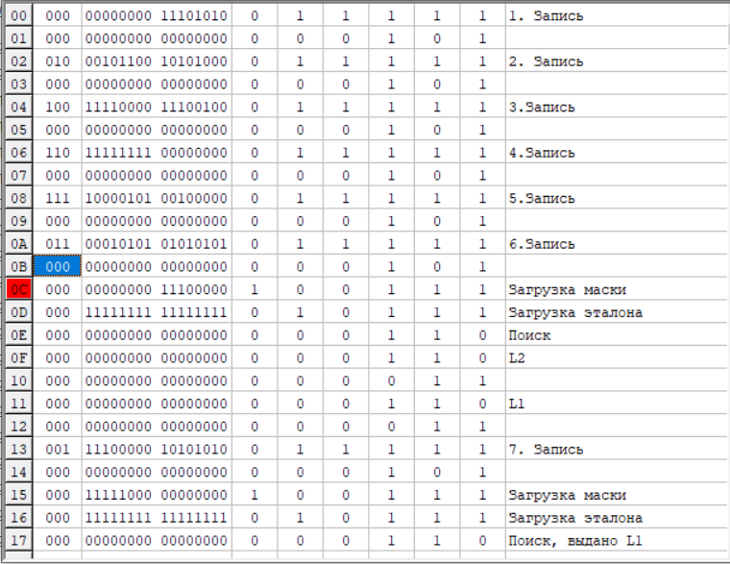  
Рисунок 6 – Листинг кода, начало

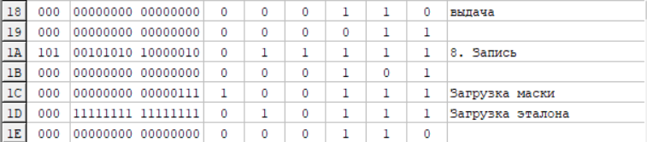

Рисунок 7 – Листинг кода, продолжение

4. Экранные формы

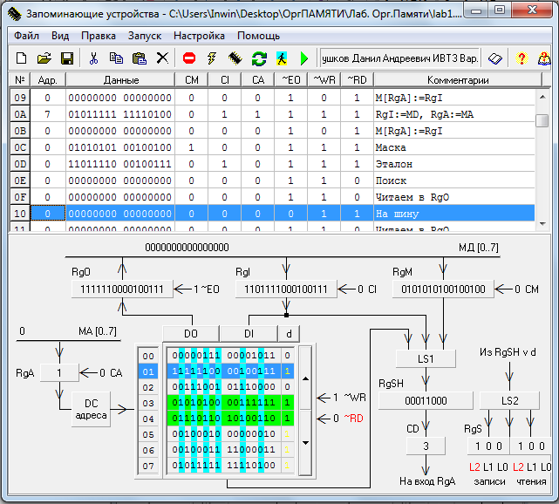

Рисунок 8 – Чтение из АЗУ

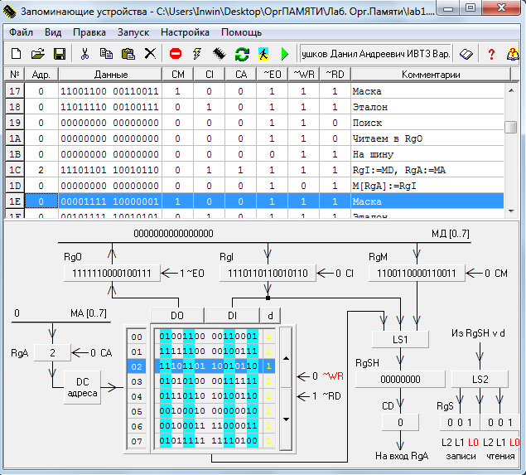

Рисунок 9 – Запись в АЗУ

5. Вывод

В ходе лабораторной работы были изучены принципы работы ассоциативного запоминающего устройства. Была написана микропрограмма для работы с АЗУ, которая записывала данные в АЗУ, а также считывала значения из АЗУ, которые совпадали с эталоном по маске.